Εργαστήριο Κυκλωμάτων και Συστημάτων
Ενότητα 3: Κυκλώματα με στοιχεία αποθήκευσης ενέργειας
Αραπογιάννη Αγγελική
Τμήμα Πληροφορικής και Τηλεπικοινωνιών

Περιεχόμενα
1. Σκοποί ενότητας 3
2. Περιεχόμενα ενότητας 3
3. Μεταβατική απόκριση 3
3.1 Κύκλωμα RC. 3
3.2 Κύκλωμα RL. 4
4. Απόκριση κατά συχνότητα 6
4.1 Σύνθετη αντίσταση 6
4.2 Κυκλώματα με αντιστάσεις, πυκνωτές και πηνία 7
4.2.1 Φίλτρα διέλευσης χαμηλών συχνοτήτων (ΧΣ) 7
4.2.2 Φίλτρα διέλευσης υψηλών συχνοτήτων (ΥΣ) 8
4.2.3 Συντονιζόμενα κυκλώματα 9
5. Ασκήσεις 11

Σκοποί ενότητας
Μελετώνται τα βασικά κυκλώματα που περιέχουν στοιχεία αποθήκευσης ενέργειας και εισάγεται η έννοια του φίλτρου συχνοτήτων.

Περιεχόμενα ενότητας
Η διαφορά μεταξύ της ανάλυσης των ωμικών κυκλωμάτων, που μελετήσαμε ως τώρα, και των κυκλωμάτων που ακολουθούν είναι ότι οι εξισώσεις που προκύπτουν από την εφαρμογή των κανόνων του Kirchhoff είναι διαφορικές και όχι αλγεβρικές. Αυτό οφείλεται στην παρουσία στοιχείων αποθήκευσης ενέργειας (C, L) στα οποία η σχέση i-υ είναι διαφορική.

Μεταβατική απόκριση
Θα μελετήσουμε αρχικά τη συμπεριφορά τέτοιων κυκλωμάτων κατά τη μετάβασή τους από μία σταθερή κατάσταση σε μία άλλη επίσης σταθερή κατάσταση.

Κύκλωμα RC.
Το κύκλωμα του σχήματος 3.1 αποτελείται από μία πηγή τάσης, μία αντίσταση και έναν πυκνωτή σε σειρά($i_{C}=i_{R}=i$).
Εφαρμόζοντας τον 2ο κανόνα του Kirchhoff, έχουμε:
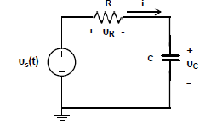
$υ_{s}\left(t\right)- υ_{R}\left(t\right)-υ_{C}\left(t\right)=0 ⇒$
Εικόνα 1:Κύκλωμα με αντίσταση και πυκνωτή σε σειρά.
Σχήμα 3-1: Κύκλωμα με αντίσταση και πυκνωτή σε σειρά.
$υ_{s}\left(t\right)- {Ri}_{C}\left(t\right)- \frac{1}{C}\int_{-∞}^{t}{i_{C}dt}=0$,
Η οποία γράφεται ισοδύναμα:
$\frac{1}{R}\frac{dυ_{s}}{dt}=\frac{d i_{C}}{dt}+\frac{1}{RC}i_{C}$
Ή $\frac{dυ_{C}}{dt}+\frac{1}{RC}υ_{C}=\frac{1}{RC}υ_{s}$
Λύνουμε τη διαφορική εξίσωση με τις παρακάτω οριακές συνθήκες:
1^{ον}για t=0- => υs(0-)=0 και ο πυκνωτής είναι αφόρτιστος οπότε και υc=0 και
για t ≥ 0+=> υs(t)=V0.
Οπότε παίρνουμε την τάση και το ρεύμα του πυκνωτή για t>0,
$υ_{C}\left(t\right)=V_{0}(1-e^{-\frac{t}{RC}})$ (3.1) και $i_{C}=\frac{V_{0}}{R}e^{-\frac{t}{RC}}$ (3.2) .
Όπου $\frac{V_{0}}{R}= Ι_{0}$, η αρχική τιμή του ρεύματος για t=0+. Το γινόμενο RC αποτελεί τη σταθερά χρόνου τ του κυκλώματος.
Παρατηρούμε ότι στη μόνιμη κατάσταση, όταν δηλ. t=∞ => iC=0. Με άλλα λόγια στο συνεχές (DC) οι πυκνωτές συμπεριφέρονται σαν ανοιχτό κύκλωμα.
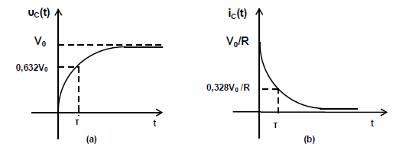
Σχήμα 3-2: Φόρτιση πυκνωτή μέσω αντίστασης
2ον για t=0- => υs(0-)=V0 και ο πυκνωτής πλήρως φορτισμένος οπότε και υc=V0 και για t ≥ 0+ => υs(t)=0 (βραχυκυκλωμένη πηγή τάσης).Οπότε παίρνουμε την τάση και το ρεύμα του πυκνωτή για t>0,
$υ_{C}\left(t\right)= V0e^{-\frac{t}{RC}}$ (3.3) και $i_{C}=-\frac{V_{0}}{R}e^{-\frac{t}{RC}}$ (3.4).
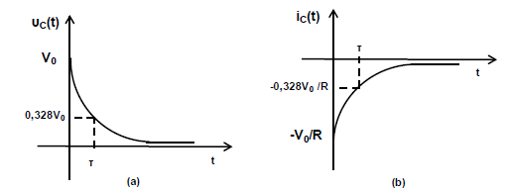
Σχήμα 3-3:Εκφόρτιση πυκνωτή μέσω αντίστασης.

Κύκλωμα RL.
Το κύκλωμα του σχήματος 3.4 αποτελείται από μία πηγή τάσης, μία αντίσταση και ένα πηνίο σε σειρά ($i_{L}= i_{R}=i$).
Εφαρμόζοντας τον 2ο κανόνα του Kirchhoff, έχουμε:
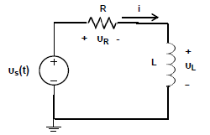
$υ_{s}\left(t\right)- υ_{R}\left(t\right)-υ_{C}\left(t\right)=0 ⇒$
Σχήμα 3-4:Κύκλωμα με αντίσταση και πηνίο σε σειρά.
$υ_{s}\left(t\right)- iR-L\frac{di}{dt}=0$
Λύνουμε τη διαφορική εξίσωση με τις παρακάτω
οριακές συνθήκες:
1^{ον} για t=0- => υs(0-)=0 και i = 0 και για t ≥ 0+=> υs(t)=V0.
Οπότε παίρνουμε το ρεύμα και την τάση στα άκρα του πηνίου για t>0:
$i_{L}\left(t\right)=\frac{V_{0}}{R}\left(1-e^{\frac{Rt}{L}}\right)$ (3.5) και $υ_{L}\left(t\right)=V_{0}e^{-\frac{Rt}{L}}$ (3.6)
Το κλάσμα L/R αποτελεί τη σταθερά χρόνου τ του κυκλώματος.
Παρατηρούμε ότι στη μόνιμη κατάσταση, όταν δηλ. t=∞ => υL=0. Με άλλα λόγια στο συνεχές (DC) τα πηνία συμπεριφέρονται σαν βραχυκύκλωμα.

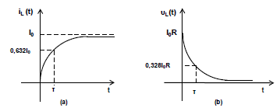
Σχήμα 3-5:Αποκατάσταση του ρεύματος πηνίου μέσω αντίστασης.
2ον για t=0- => υs(0-)=V0 και το ρεύμα έχει αποκατασταθεί πλήρως στην τιμή $I_{0}=\frac{V_{0}}{R}$ και για t ≥ 0+ => υs(t)=0 (βραχυκυκλωμένη πηγή τάσης).Οπότε παίρνουμε το ρεύμα και την τάση στα άκρα του πηνίου για t>0,
$i_{L}\left(t\right)=I_{0}e^{-\frac{Rt}{L}}$ (3.7) και $u_{L}\left(t\right)={-RI}_{0}e^{-\frac{Rt}{L}}$ (3.8)

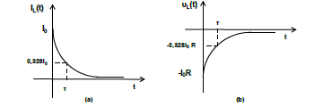
Σχήμα 3-6:Κατάργηση του ρεύματος πηνίου μέσω αντίστασης.
Σημείωση: Από τις εκθετικές εκφράσεις των τάσεων φόρτισης και εκφόρτισης μπορούμε να υπολογίσουμε το ποσοστό τους σε σχέση με τη μέγιστη τιμή σαν συνάρτηση της σταθεράς χρόνου τ του κυκλώματος. Οι σχέσεις αυτές εφαρμόζονται κατάλληλα τόσο στα κυκλώματα RC όσο και στα κυκλώματα RL.
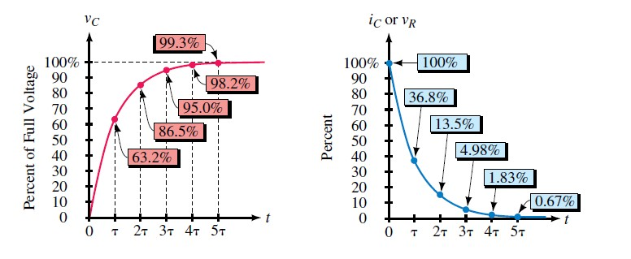
Σχήμα 3-7:Ποσοστιαία μεταβολή της τάσης στα άκρα του πυκνωτή και της αντίστασης αντίστοιχα.

Απόκριση κατά συχνότητα
Η απόκριση κατά συχνότητα ενός κυκλώματος ανάγεται στον υπολογισμό της συνάρτησης μεταφοράς του, από την οποία μπορούμε στη συνέχεια να υπολογίζουμε την απόκριση (σήμα εξόδου) του κυκλώματος σε κάθε διέγερση (σήμα εισόδου). Η συνάρτηση μεταφοράς μπορεί να είναι η απολαβή τάσης (λόγος της τάσης εξόδου προς την τάση εισόδου), η απολαβή ρεύματος (λόγος του ρεύματος εξόδου προς το ρεύμα εισόδου) ή και συνδυασμός αυτών (τάση προς ρεύμα ή ρεύμα προς τάση).
Η απόκριση σε ημιτονικά σήματα ή απόκριση κατά συχνότητα μας παρέχει ένα μέτρο για το πώς αποκρίνεται το κύκλωμα σε ένα ημιτονικό σήμα τυχαίας συχνότητας. Δεδομένου ότι η ανάλυση κατά Fourier οποιουδήποτε σήματος καταλήγει σε συνδυασμό ημιτονικών σημάτων, έπεται ότι η απόκριση κατά συχνότητα μπορεί να μας δώσει πληροφορία για την απόκριση του κυκλώματος σε οποιοδήποτε σήμα.

Σύνθετη αντίσταση
Η σύνθετη αντίσταση ενός στοιχείου ορίζεται, κατ’ αντιστοιχία με τον νόμο του Ohm, ως ο λόγος της ημιτονικής τάσης που εφαρμόζεται στο στοιχείο προς το ρεύμα που το διαρρέει και είναι συνάρτηση της συχνότητας του ημιτονικού σήματος. Θεωρούμε δηλαδή ότι εφαρμόζουμε στο στοιχείο μία ημιτονική τάση της μορφής $u_{s}\left(t\right)=A\cos{ωt}$ ή σε μιγαδική μορφή $V_{s}\left(jω\right)=Αe^{j0^{0}}=A∡0$. Θα υπολογίσουμε τώρα τη σύνθετη αντίσταση καθενός από τα βασικά παθητικά στοιχεία των κυκλωμάτων.
- Ωμική αντίσταση.
Αν εφαρμόσουμε στα άκρα μιας αντίστασης R τάση της μορφής:$u_{s}\left(t\right)=A\cos{ωt}$ θα έχουμε από τον νόμο του Ohm: $i_{R}\left(t\right)=\frac{u_{s}\left(t\right)}{R}=\frac{A}{R}\cos{ωt}$. Εκφράζουμε αυτές τις σχέσεις στη μιγαδική τους μορφή: $V_{R}\left(jω\right)=A∡0$ και $Ι_{R}\left(jω\right)=\frac{A}{R}∡0$ . Από όπου η σύνθετη αντίσταση υπολογίζεται ως: $Z_{R}=\frac{V_{R}(jω)}{I_{R}(jω)}=R$ (3.9). Βλέπουμε δηλαδή ότι η σύνθετη αντίσταση ταυτίζεται με την ωμική.

- Πηνίο
Αν εφαρμόσουμε σε πηνίο L μία τάση της μορφής: $u_{s}\left(t\right)=A\cos{ωt}$ το ρεύμα που θα διαρρέει το πηνίο δίνεται από τη σχέση: $i_{L}\left(t\right)=\frac{1}{L}\int{u_{L}\left(t\right)dt}=\frac{1}{L}\int{A\cos{ωt}dt}=\frac{A}{ωL}\sin{ωt=}\frac{A}{ωL}\cos{(ωt-\frac{π}{2})}$ ή σε μιγαδική μορφή: $V_{L}\left(jω\right)=A∡0$ και $Ι_{L}\left(ωt\right)=\frac{A}{ωL}∡-\frac{π}{2}$ . Οπότε η σύνθετη αντίσταση του πηνίου γράφεται: : $Z_{L}\left(jωt\right)=\frac{V_{L}\left(jω\right)}{I_{L}\left(jωt\right)}=ωL∡-\frac{π}{2}=jωL$ (3.10). Βλέπουμε δηλαδή ότι σε ένα πηνίο το μέτρο της αντίστασης είναι ανάλογο της συχνότητας του σήματος, ενώ η τάση προηγείται του ρεύματος κατά 90$∘$.

- Πυκνωτής
Για τάση διέγερσης $u_{s}\left(t\right)=A\cos{ωt}$, το ρεύμα στον πυκνωτή θα είναι:
$i_{C}\left(t\right)=C\frac{du_{C}\left(t\right)}{dt}=C\frac{dA\cos{ωt}}{dt}=-C\left(Aω\sin{ωt}\right)=ωCA\cos{(ωt+\frac{π}{2})}$ ή σε μιγαδική μορφή:$Z_{C}\left(jω\right)=\frac{V_{C}\left(jω\right)}{I_{C}\left(jω\right)}=\frac{1}{ωC}∡-\frac{π}{2}=\frac{-j}{ωC}= \frac{1}{jωC}$ (3.11)
Βλέπουμε δηλαδή ότι σε έναν πυκνωτή το μέτρο της αντίστασης είναι αντιστρόφως ανάλογο της συχνότητας του σήματος, ενώ το ρεύμα προηγείται της τάσης κατά 90$∘$.

Κυκλώματα με αντιστάσεις, πυκνωτές και πηνία
Είναι φανερό από τα παραπάνω ότι η ύπαρξη πηνίων ή/και πυκνωτών σε ένα κύκλωμα επηρεάζει την απόκρισή του κατά συχνότητα. Κυκλώματα με επιλεκτική συμπεριφορά ως προς τη συχνότητα μπορούν να χρησιμοποιηθούν ως φίλτρα συχνοτήτων επιτρέποντας ή εμποδίζοντας κάποιες συχνότητες να εμφανιστούν στην έξοδό τους. Στη συνέχεια θα αναφερθούμε σε κάποια πολύ απλά κυκλώματα φίλτρων.

Φίλτρα διέλευσης χαμηλών συχνοτήτων (ΧΣ)

- Φίλτρο ΧΣ RC
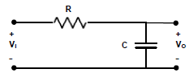
Το κύκλωμα RC του σχήματος 3.8 αποτελεί ένα απλό φίλτρο διέλευσης ΧΣ. Η συνάρτηση μεταφοράς (τάσης) του κυκλώματος υπολογίζεται από τον διαιρέτη τάσης που σχηματίζουν οι σύνθετες αντιστάσεις των στοιχείων του:
Σχήμα 3-8: Φίλτρο ΧΣ RC
$H\left(jω\right)=\frac{V_{O}\left(jω\right)}{V_{i}\left(jω\right)}=\frac{Z_{C}}{R+Z_{C}}=\frac{1/{jωC}}{R+1/{jωC}}= \frac{1}{1+jωRC}$ (3.12)
η οποία μπορεί να γραφεί και ως:$H\left(jω\right)=\left|H\left(jω\right)\right|e^{j∡H\left(jω\right)}$
όπου:$\left|H\left(jω\right)\right|=\frac{1}{\sqrt{1+{(ωRC)}^{2}}}=\frac{1}{\sqrt{1+{(ω/ω_{0})}^{2}}}$ και ∡:$H\left(jω\right)=-arctan\frac{ω}{ω_{0}}$ με $ω_{0}=\frac{1}{RC}$.
Παρατηρούμε ότι για ω=0 δηλ. στο DC η τάση εξόδου ισούται με την τάση εισόδου. Καθώς η συχνότητα αυξάνει, το μέτρο της απολαβής $\left|H\left(jω\right)\right|$ μειώνεται και για ${ω=ω}_{0}$ γίνεται ίσο με $1/\sqrt{2}$. Η συχνότητα $ω_{0}$ ονομάζεται συχνότητα αποκοπής του φίλτρου. Στο σχήμα 3.9 φαίνεται η μορφή του μέτρου και της φάσης της συνάρτησης μεταφοράς του φίλτρου ΧΣ RC συναρτήσει της συχνότητας του σήματος.
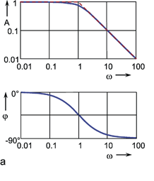
Σχήμα 3-9: Χαρακτηριστικές μεταφοράς του φίλτρου ΧΣ RC.
- Φίλτρο ΧΣ RL
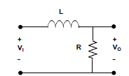
Αντίστοιχα μπορούμε να πάρουμε ένα φίλτρο ΧΣ χρησιμοποιώντας το κύκλωμα RL του σχήματος 3.10. Όπως προηγουμένως, υπολογίζεται η συνάρτηση μεταφοράς ως: $H\left(jω\right)= \frac{1}{1+jωL/R}$ (3.13),
Σχήμα 3-10:Φίλτρο ΧΣ RL.
με συχνότητα αποκοπής $ω_{0}=\frac{1}{RC}$ .

Φίλτρα διέλευσης υψηλών συχνοτήτων (ΥΣ)

α) Φίλτρο ΥΣ RC
Το κύκλωμα RC του σχ. 3.11 αποτελεί ένα απλό φίλτρο διέλευσης YΣ.
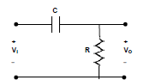
Η συνάρτηση μεταφοράς (τάσης) του κυκλώματος υπολογίζεται από τον διαιρέτη τάσης που σχηματίζουν οι σύνθετες αντιστάσεις των στοιχείων του:
Σχήμα 3-11:Φίλτρο YΣ RC
$H\left(jω\right)=\frac{V_{O}\left(jω\right)}{V_{i}\left(jω\right)}=\frac{R}{R+Z_{C}}=\frac{R}{R+1/{jωC}}= \frac{jωRC}{1+jωRC}$ (3.14) η οποία μπορεί να γραφεί και ως: $H\left(jω\right)=\left|H\left(jω\right)\right|e^{j∡H\left(jω\right)}$
Όπου: $\left|H\left(jω\right)\right|=\frac{ωRC}{\sqrt{1+{(ωRC)}^{2}}}=\frac{ωRC}{\sqrt{1+{(ω/ω_{0})}^{2}}}$ και ∡:$H\left(jω\right)=90∘-arctan\frac{ω}{ω_{0}}$ με $ω_{0}=\frac{1}{RC}$.
Παρατηρούμε ότι για ω=0 δηλ. στο DC η τάση εξόδου ισούται με μηδέν. Καθώς η συχνότητα αυξάνει, το μέτρο της απολαβής $\left|H\left(jω\right)\right|$ τείνει ασυμπτωτικά στο 1, ενώ για ${ω=ω}_{0}$ γίνεται ίσο με $1/\sqrt{2}$. Η συχνότητα $ω_{0}$ονομάζεται και πάλι συχνότητα αποκοπής του φίλτρου. Στο σχήμα 3.12 φαίνεται η μορφή του μέτρου και της φάσης της συνάρτησης μεταφοράς του φίλτρου ΥΣ RC συναρτήσει της συχνότητας του σήματος.

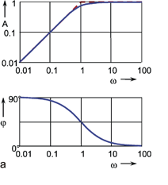
β) Φίλτρο ΥΣ RL
Σχήμα 3-12: Χαρακτηριστικές μεταφοράς του φίλτρου YΣ RC.
Σχήμα 3-13:Χαρακτηριστικές μεταφοράς του φίλτρου YΣ RC.
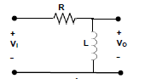
Αντίστοιχα μπορούμε να πάρουμε ένα φίλτρο YΣ χρησιμοποιώντας το κύκλωμα RL του σχήμα 3.13.
Σχήμα 3- 13: Φίλτρο YΣ RC
Όπως προηγουμένως, υπολογίζεται η συνάρτηση μεταφοράς ως: $H\left(jω\right)=\frac{jωL/R}{1+jωL/C}$ (3.15), με συχνότητα αποκοπής $ω_{0}=\frac{R}{L}$.

Συντονιζόμενα κυκλώματα
- RLC σειράς.
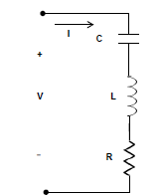
Στο σχήμα 3.14 φαίνεται η συνδεσμολογία μιας αντίστασης, ενός πυκνωτή και ενός πηνίου σε σειρά. Η σύνθετη αντίσταση του κυκλώματος δίνεται από τη σχέση:
Σχήμα 3-14:Συντονιζόμενο κύκλωμα σειράς.
$$\left.Ζ\right|=R+jωL+\frac{1}{jωC}=R+j(ωL-\frac{1}{ωC})$$
και το μέτρο της από την:
$\left|Z\right|=\sqrt{R^{2}+{(ωL-\frac{1}{ωC})}^{2}}$ (3.16)
Η αντίσταση αυτή γίνεται ελάχιστη για συχνότητα: $ω_{0}=\frac{1}{\sqrt{LC}}$ (3.17). Η συχνότητα αυτή ονομάζεται συχνότητα συντονισμού του κυκλώματος.
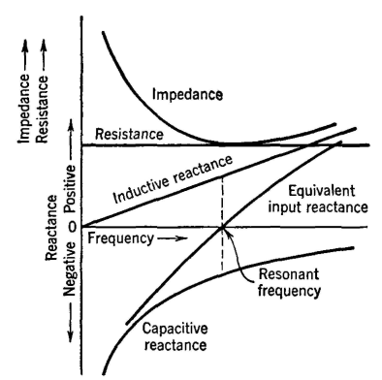
Ο συντελεστής ποιότητας Q δίνεται από τη σχέση: $Q=\frac{1}{ω_{0}RC}=\frac{ω_{0}L}{R}$ (3.18). Στο σχήμα 3.15 φαίνεται η μεταβολή των επί μέρους αντιστάσεων των στοιχείων του κυκλώματος καθώς και η σύνθετη αντίσταση και το ρεύμα, σαν συνάρτηση της συχνότητας του εφαρμοζόμενου σήματος.
Σχήμα 3-15:Καμπύλες απόκρισης συντονιζόμενου κυκλώματος σειράς.
- RLC παράλληλης συνδεσμολογίας.
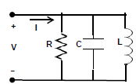
Στο σχήμα 3.16 φαίνεται η συνδεσμολογία μιας αντίστασης, ενός πυκνωτή και ενός πηνίου σε παράλληλη σύνδεση. Η σύνθετη αγωγιμότητα του κυκλώματος δίνεται από τη σχέση:
Σχήμα 3-16:Κύκλωμα παράλληλου συντονισμού.
$Υ=\frac{1}{R}+jωC+\frac{1}{jωL}=\frac{1}{R}+j(ωC-\frac{1}{ωL})$
και το μέτρο της από την: $\left|Y\right|=\sqrt{\frac{1}{R^{2}}+{(ωC-\frac{1}{ωL})}^{2}}$ (3.19).
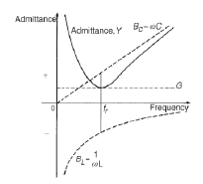
Η αγωγιμότητα αυτή γίνεται ελάχιστη για συχνότητα: $ω_{0}=\frac{1}{\sqrt{LC}}$ (3.20).
Σχήμα 3-17:Κύκλωμα παράλληλου συντονισμού.
Η συχνότητα αυτή ονομάζεται συχνότητα συντονισμού του κυκλώματος. Ο συντελεστής ποιότητας Q δίνεται από τη σχέση:
$Q=ω_{0}RC=\frac{R}{ω_{0}L}$ (3.21).
Στο σχήμα 3.17 φαίνεται η μεταβολή των επί μέρους αγωγιμοτήτων των στοιχείων του κυκλώματος καθώς και η σύνθετη αγωγιμότητα, σαν συνάρτηση της συχνότητας του εφαρμοζόμενου σήματος.

Ασκήσεις

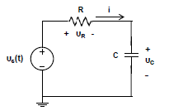
- Ένας θετικός τετραγωνικός παλμός $U_{s}\left(t\right)$ με τιμή κορυφής 5V και περίοδο Τ=20msec εφαρμόζεται στο κύκλωμα του σχήματος 3.18. Αν R=1kΩ και C=1μF, σχεδιάστε α) την κυματομορφή της τάσης στα άκρα του πυκνωτή $U_{c}$ και β) την κυματομορφή τάσης στα άκρα της αντίστασης $U_{R}$.
Σχήμα 3-18:Κύκλωμα RC.
Λύση
Η σταθερά χρόνου του κυκλώματος είναι: τ=RC=(1kΩ)(1μF)=1msec.
α) Αν αρχικά ο πυκνωτής είναι αφόρτιστος, όταν την χρονική στιγμή t=0 εφαρμοστεί ο τετραγωνικός παλμός, ο πυκνωτής αρχίζει να φορτίζεται και για t=5τ=5msec η τάση στα άκρα του θα πάρει περίπου την τελική της τιμή δηλ. 5V. Ενώ όταν η τάση εισόδου γίνει 0 ο πυκνωτής εκφορτίζεται μέσω της αντίστασης.
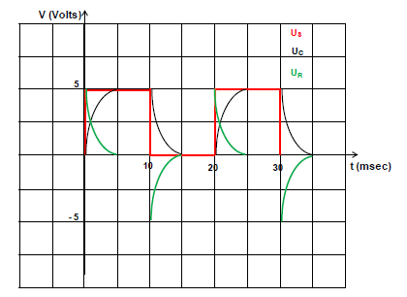
β) Η μορφή της τάσης στα άκρα της αντίστασης ακολουθεί τη μορφή του ρεύματος που διαρρέει το κύκλωμα. Οι κυματομορφές που προκύπτουν φαίνονται στο σχήμα 3.19.
Σχήμα 3-19:Κυματομορφές των τάσεων.

- Επαναλάβετε την ίδια εργασία για R=1kΩ και C=10μF.

Σημειώματα
Σημείωμα Ιστορικού Εκδόσεων Έργου
Το παρόν έργο αποτελεί την έκδοση 1.0.
Σημείωμα Αναφοράς
Copyright Εθνικόν και Καποδιστριακόν Πανεπιστήμιον Αθηνών, Αραπογιάννη Αγγελική, 2014. Αραπογιάννη Αγγελική. «Εργαστήριο Ολοκληρωμένων Κυκλωμάτων. Ενότητα 3». Έκδοση: 1.0. Αθήνα 2014. Διαθέσιμο από τη δικτυακή διεύθυνση: http://opencourses.uoa.gr/courses/DI27/index.php

Σημείωμα Αδειοδότησης
Το παρόν υλικό διατίθεται με τους όρους της άδειας χρήσης Creative Commons Αναφορά, Μη Εμπορική Χρήση Παρόμοια Διανομή 4.0 [1] ή μεταγενέστερη, Διεθνής Έκδοση. Εξαιρούνται τα αυτοτελή έργα τρίτων π.χ. φωτογραφίες, διαγράμματα κ.λ.π., τα οποία εμπεριέχονται σε αυτό και τα οποία αναφέρονται μαζί με τους όρους χρήσης τους στο «Σημείωμα Χρήσης Έργων Τρίτων».

[1] http://creativecommons.org/licenses/by-nc-sa/4.0/

Ως Μη Εμπορική ορίζεται η χρήση:
- που δεν περιλαμβάνει άμεσο ή έμμεσο οικονομικό όφελος από την χρήση του έργου, για το διανομέα του έργου και αδειοδόχο
- που δεν περιλαμβάνει οικονομική συναλλαγή ως προϋπόθεση για τη χρήση ή πρόσβαση στο έργο
- που δεν προσπορίζει στο διανομέα του έργου και αδειοδόχο έμμεσο οικονομικό όφελος (π.χ. διαφημίσεις) από την προβολή του έργου σε διαδικτυακό τόπο
Ο δικαιούχος μπορεί να παρέχει στον αδειοδόχο ξεχωριστή άδεια να χρησιμοποιεί το έργο για εμπορική χρήση, εφόσον αυτό του ζητηθεί.
Διατήρηση Σημειωμάτων
- Οποιαδήποτε αναπαραγωγή ή διασκευή του υλικού θα πρέπει να συμπεριλαμβάνει:
- το Σημείωμα Αναφοράς
- το Σημείωμα Αδειοδότησης
- τη δήλωση Διατήρησης Σημειωμάτων
- το Σημείωμα Χρήσης Έργων Τρίτων (εφόσον υπάρχει)
μαζί με τους συνοδευόμενους υπερσυνδέσμους.

Σημείωμα Χρήσης Έργων Τρίτων
Το Έργο αυτό κάνει χρήση των ακόλουθων έργων:
Εικόνες/Σχήματα/Διαγράμματα/Φωτογραφίες
Σχήμα 3-9: Cruse H (2006). Neural Networks as Cybernetic Systems - Part I. Brains, Minds, and Media, Vol. 2, bmm289. (urn:nbn:de:0009-3-2891). Digital Peer Publishing License. http://www.brains-minds-media.org/archive/289/dippArticle-21.png
Σχήμα 3-12: Cruse H (2006). Neural Networks as Cybernetic Systems - Part I. Brains, Minds, and Media, Vol. 2, bmm289. (urn:nbn:de:0009-3-2891. Digital Peer Publishing License. http://www.brains-minds-media.org/archive/289/dippArticle-21.png
Σχήμα 3-15: retrieved from: http://www.vias.org/albert_ecomm/img/albert_elect_comm-63.png at 22/12/2014. Copyrighted.

Χρηματοδότηση

- Το παρόν εκπαιδευτικό υλικό έχει αναπτυχθεί στο πλαίσιο του εκπαιδευτικού έργου του διδάσκοντα.
- Το έργο «Ανοικτά Ακαδημαϊκά Μαθήματα στο Πανεπιστήμιο Αθηνών» έχει χρηματοδοτήσει μόνο τη αναδιαμόρφωση του εκπαιδευτικού υλικού.
- Το έργο υλοποιείται στο πλαίσιο του Επιχειρησιακού Προγράμματος «Εκπαίδευση και Δια Βίου Μάθηση» και συγχρηματοδοτείται από την Ευρωπαϊκή Ένωση (Ευρωπαϊκό Κοινωνικό Ταμείο) και από εθνικούς πόρους.

